Załącznik 49 (kl. II – VII) cygan.i@jedrus.net
Ćwiczenia aparatu mowy.
Kolejna „Historyjka logopedyczna – Sami – zaklinacz węży”. Czytaj i ćwicz wargi i język!

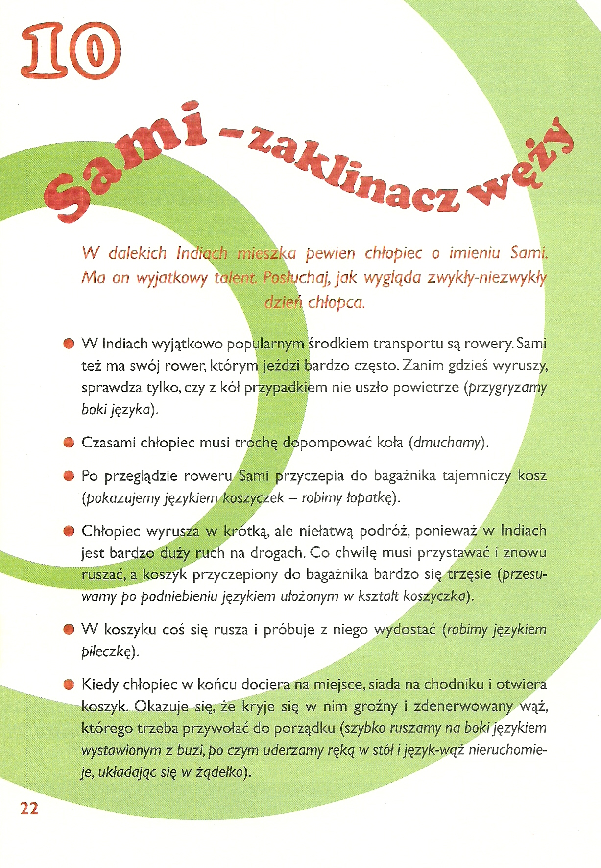
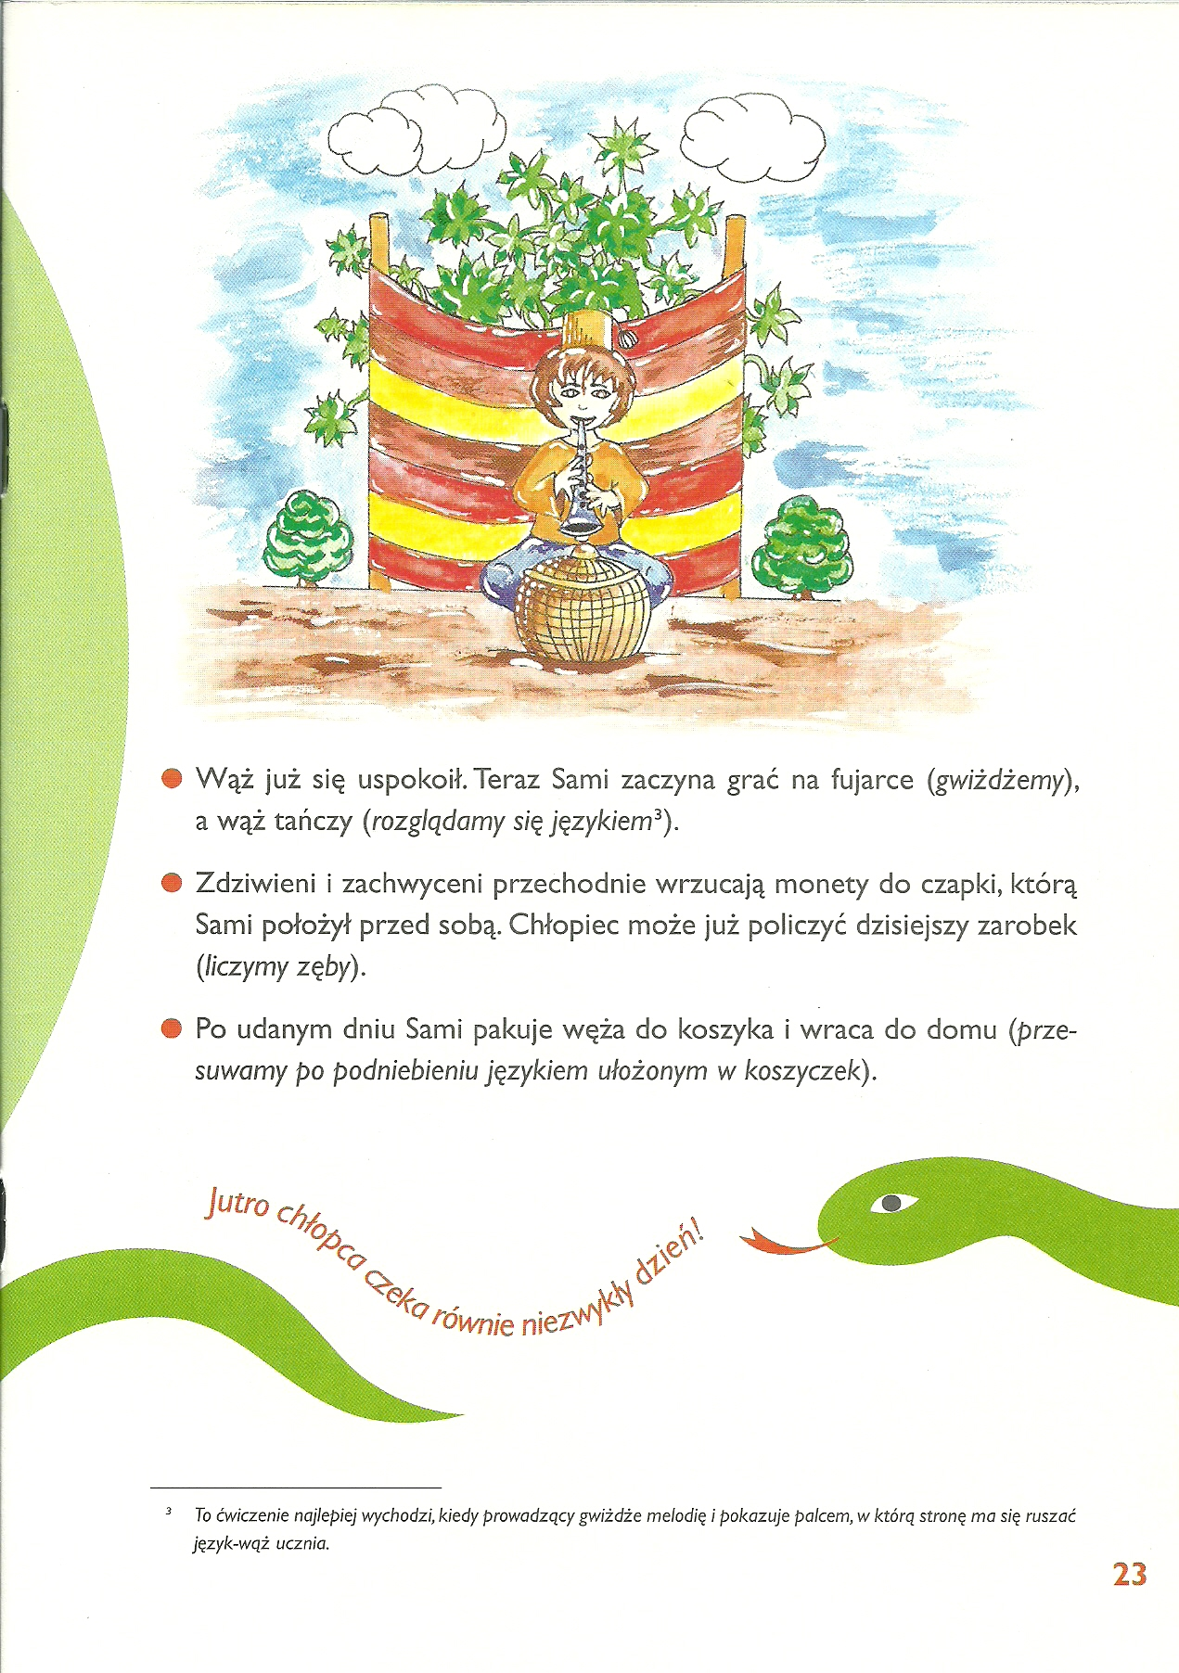
Wyjaśnienia trudniejszych ćwiczeń.
Łopatka (koszyczek) – podnosimy boki oraz czubek języka ku górze. W gabinecie nazywaliśmy ten ruch „łyżeczka” , ponieważ język ma ułożyć się w kształt łyżeczki.
Liczenie zębów – dotykamy czubkiem języka do każdego zęba po kolei, przy szeroko otwartej jamie ustnej.
Żądełko – wysuwamy wąski język z jamy ustnej. Czasami nazywaliśmy ten ruch – „jaszczurką”
A teraz koloruj i ćwicz!
